Verbreitung von Samen und Früchten

Samen und Früchte werden verbreitet, das heißt, sie werden von der Mutterpflanze weg bewegt, damit die Jungpflanzen nicht untereinander oder mit der Mutterpflanze in Konkurrenz treten und damit neue Gebiete besiedelt werden.

Verbreitung | durch den Wind | durch Tiere
Kosten für die Mutterpflanze

Nutzen für die Mutterpflanze

Beispiel für Pflanzenarten | A B C D E  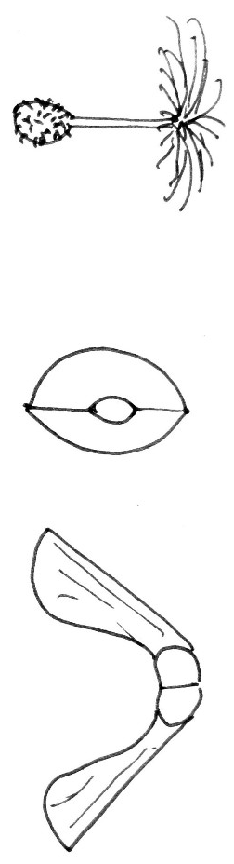

Verbreitung von Samen und Früchten

Samen und Früchte werden verbreitet, das heißt, sie werden von der Mutterpflanze weg bewegt, damit die Jungpflanzen nicht untereinander oder mit der Mutterpflanze in Konkurrenz treten und damit neue Gebiete besiedelt werden.

Verbreitung | durch den Wind | durch Tiere
Kosten für die Mutterpflanze | Flug-Organ  sehr viele Samen nötig;  nur wenn Wind weht | Nährstoffe,  Duftstoffe und Farbstoffe zum Anlocken
Nutzen für die Mutterpflanze | keine besonderen Stoffe nötig | Verbreitung in alle Richtungen
Beispiel für Pflanzenarten | A Löwenzahn  B Ulme  C Ahorn | D Kirsche  E Johannisbeere

